## Разработать «Карту путешествия клиента» ( CustomerJourneyMap, CJM)

|  |  |
| --- | --- |
| 17. Приложение, которое решает проблему коммуникации любителей шахмат в парке Сокольники | Наконечный Павел Александрович |

**Профиль клиента**

|  |  |
| --- | --- |
|  | **Активная молодёжь** |
| Демография | Возраст 14-22 |
| Интернет | Часть родилась с интернетом в руках, для части интернет – инструмент (миллениалы и Gen Z). |
| Передвижение | Проникновение личных авто крайне мало. Перемещаются на общественном транспорте и пешком. |
| Желания | Социализация, развлечение, приятное времяпрепровождение, хобби, самореализация. |
| Страхи | Устное выяснение правил, звонки, неизвестность, непонятность процесса. |

**Предположения**

Предположим, что шахматные столы находятся не только в здании шахматного клуба, но и на территории парка в летний период. Тогда потенциальный клиент сталкивается со следующими проблемами:

**Проблема 1. Поиск столиков**

Парк Сокольники не отличается отличной навигацией. Сколько раз там гулял и даже не знал про существование клуба. В приложении нужна карта парка и указание как туда добраться, как на официальном сайте.

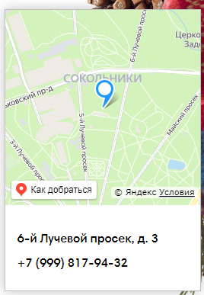

**Проблема 2. Подбор оппонента**

Подобрать оппонента среди незнакомых людей может быть некомфортно. Поэтому система должна автоматически предлагать с кем сыграть

**Проблема 3. Опознать нужный стол**

Для этого покажем пользователю имя оппонента и номер стола. Тогда пользователь сможет спросить прохожих, куда ему идти.

**Проблема 4. Общение с товарищами по хобби**

Интернет сделал поиск единомышленников одновременно сложнее и проще. Многие изначально закрытые и разрозненные тусовки стали организованнее и сплочённее, вышли на свет (фурри, феминистки, Двач, геймеры и т.д.) Другие же стали проблемнее – знакомиться с людьми посреди улицы стало пошлым, а организованной онлайн-тусовки может не быть (любители огнестрельного оружия, бильярд, боулинг). Так и с шахматами. Важно правильно организовать досуг в клубе, чтобы он был простым и доступным как сообщество людей. Текущий сайт (безжизненный и наполненный приказами) этому не помогает. Важно создать *сообщество (community).*

При выборе реализаций будем опираться на книгу Social Architecture Питера Хитдженса.

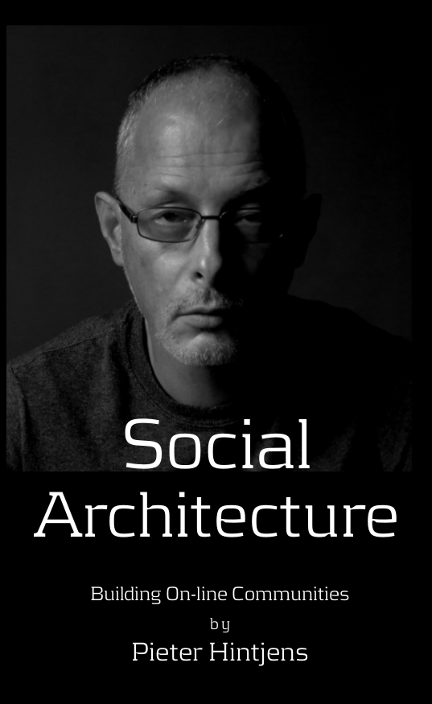

У клуба нет *миссии*. Ей могло бы стать: «Научим играть в шахматы каждого желающего». Это устранит страхи потенциальных пользователей, определит цели и задачи клуба, целевую аудиторию.

Определившись с миссией, вам нужно протестировать ее в реальном мире. Это значит, вам нужно дать краткий, но убедительный ответ на ту проблему, на которую вы нацелились. Я называю это «посевом». Этот процесс преследует две основные цели. Во-первых, начать собирать идеалистов и первопроходцев (в основном тех, кто был настолько безумен, чтобы поверить вам) в сообщество. Во-вторых, доказать или опровергнуть вашу миссию.

Когда люди соглашаются помогать вам, нужно обеспечить им место для совместной работы. Им может стать собственный чат или группа для обсуждений, или же стороннее ПО – Wikidot/Gitter/Slack/Telegram.

Все это позволяет потенциальным заинтересовавшимся незнакомцам зайти и посмотреть на работу, и если им она приглянется и они почувствуют в ней вызов, то смогут постепенно вовлекаться в неё.

Решением является свободный доступ для всех заинтересованных, какой бы безумной и непохожей ни была бы их точка зрения. Это дает нам в перспективе широкое и разностороннее сообщество – предшественник умной толпы.

У клуба нет собственных новостей. О мероприятиях сообщается в ретроспективе. Решением мог бы стать коллективный Twitter аккаунт сообщества. Его новости необходимо встроить в приложение. А также рассылать push уведомления о предстоящих мероприятиях.

**Проблема 5. Неясность правил**

Правила клуба либо неполны (на сайте), либо забюрократизированы (в приказе). Для решения – покажем клиенту простую памятку с правилами перед первым участием в подборе соперника. Никто же не хочет разбираться с пьющими подростками (правилами не запрещено)?